Dictée à l’adulte : les nichoirs

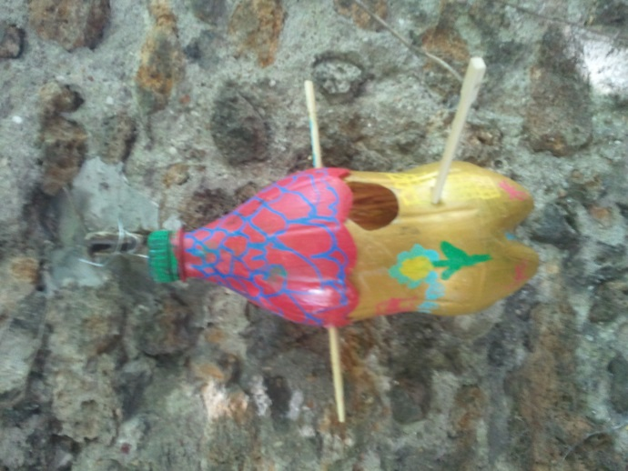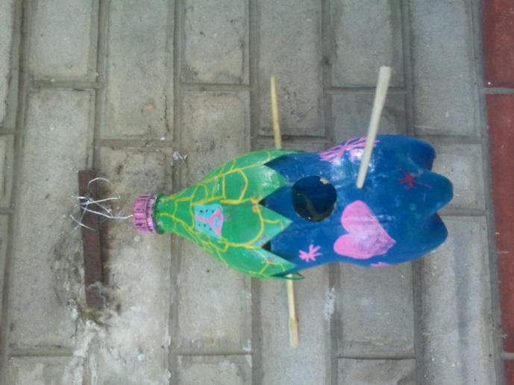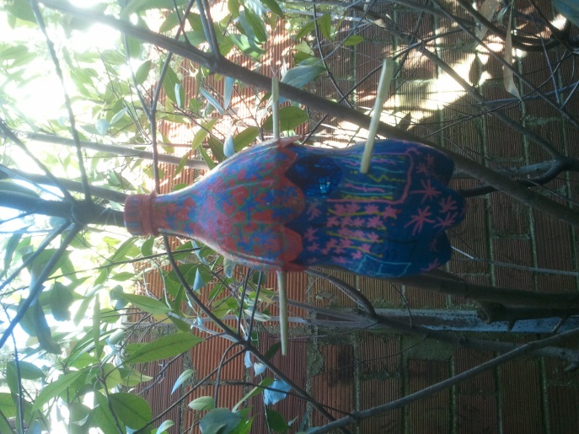
Ethan : On a fabriqué des nichoirs avec des bouteilles d’eau en plastique.
Charlène : On a découpé les bouteilles. On les a décorées.
Noé : On a fait un trou pour que les oiseaux rentrent. On a pris deux baguettes en bois.
Inès : Une baguette sert à tenir le toit et le bas du nichoir ensemble.
Thomas : On peut l’enlever pour ouvrir le nichoir et le nettoyer.
Kelyan : L’autre baguette sert aux petits oiseaux pour se poser avant de rentrer.
Timothée : C’est un perchoir.
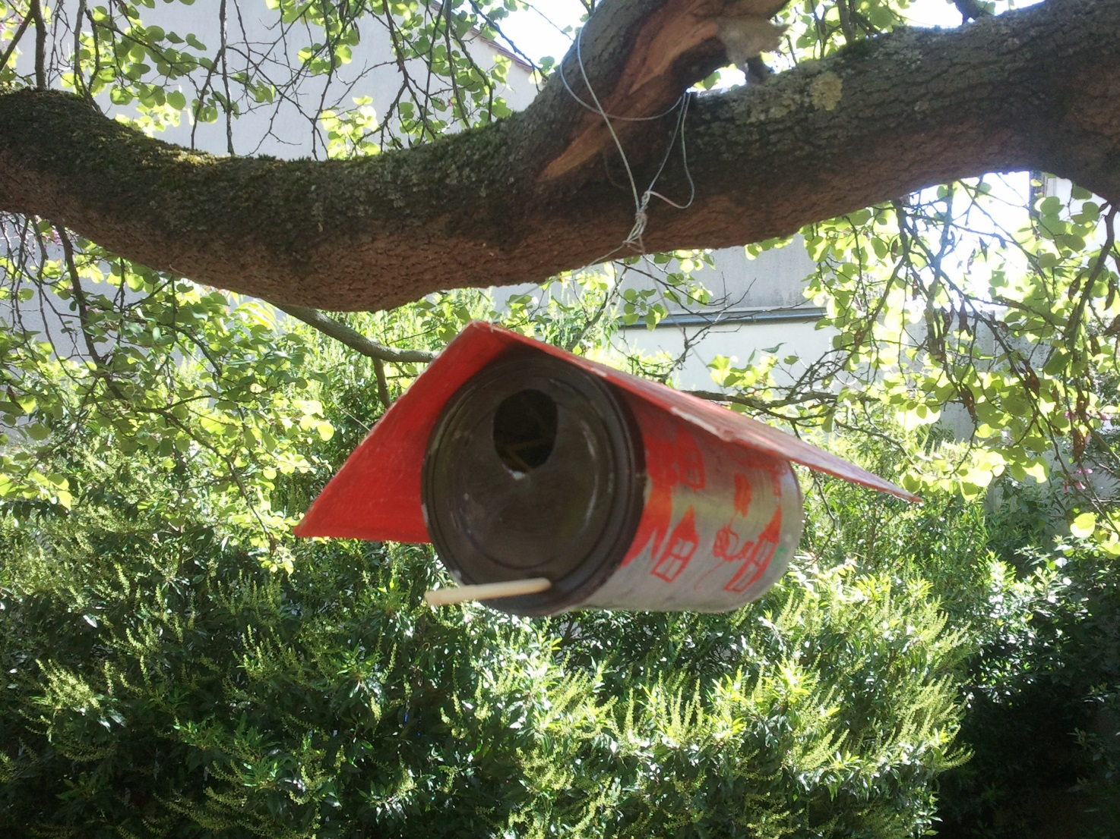
Martin : Ce nichoir est fait avec une boîte de conserve.
Lehnna : Il y a un toit en carton. Quand il pleut, les oiseaux sont protégés.
Izia : On a verni le toit. Quand il pleut, la peinture ne s’enlève pas.
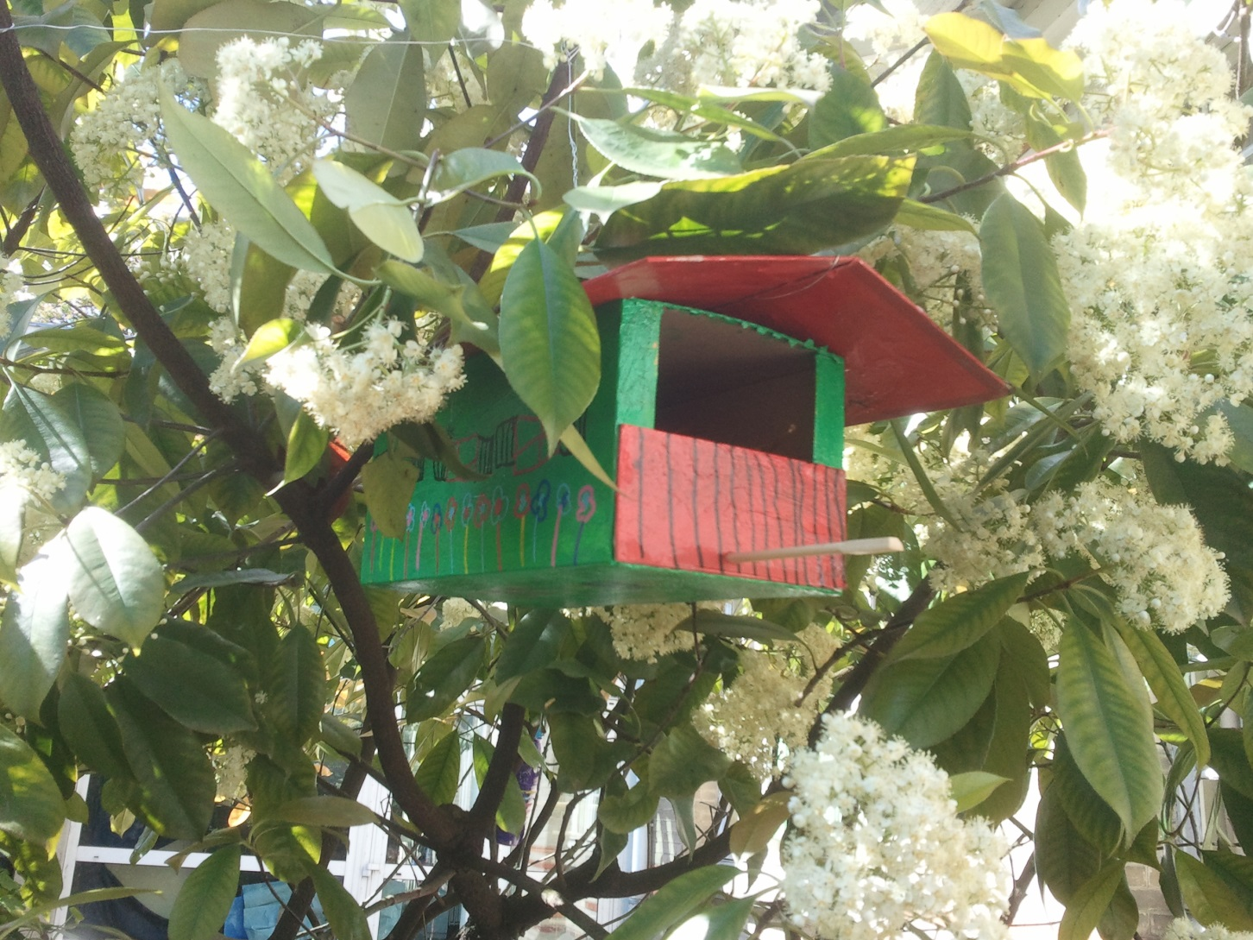
Martin : Le nichoir est fait avec une boîte en carton et avec un toit.
Giulio : La porte est plus grande.
Kelian : C’est un nichoir pour rouge-gorge.
Loann : Les autres nichoirs avec les petits trous, c’est pour les mésanges.
Chloé : Il a aussi été verni pour la pluie et il a un perchoir.
Leila :On a accroché les nichoirs avec du fil de fer sur des branches hautes pour que les chats ne mangent pas les oisillons.

